Anleitung: Multilang Filter (Mehrsprachige Inhalte)
Mit Hilfe von Multi-language Filtern (Mehrsprachige Inhalte) können Sie Ihren Moodle-Kurs mehrsprachig gestalten. Moodlekurs-Teilnehmende haben die Möglichkeit, eine Anzeigesprache für das MoodleSystem zu wählen. Beschriftungen in Menüs werden dann z.B. in der eingestellten Sprache angezeigt. Die Sprache kann über das Menü oben rechts neben dem Profibild – „Einstellungen“ – „Sprache wählen“ ausgewählt werden.
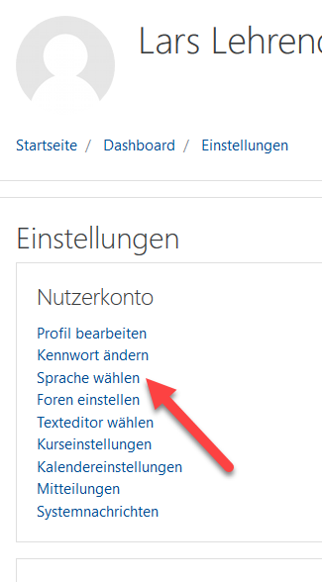
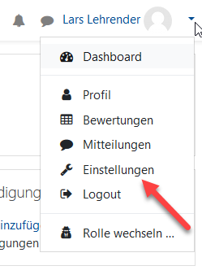
1
2
3
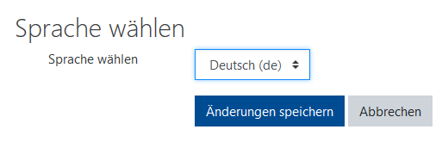

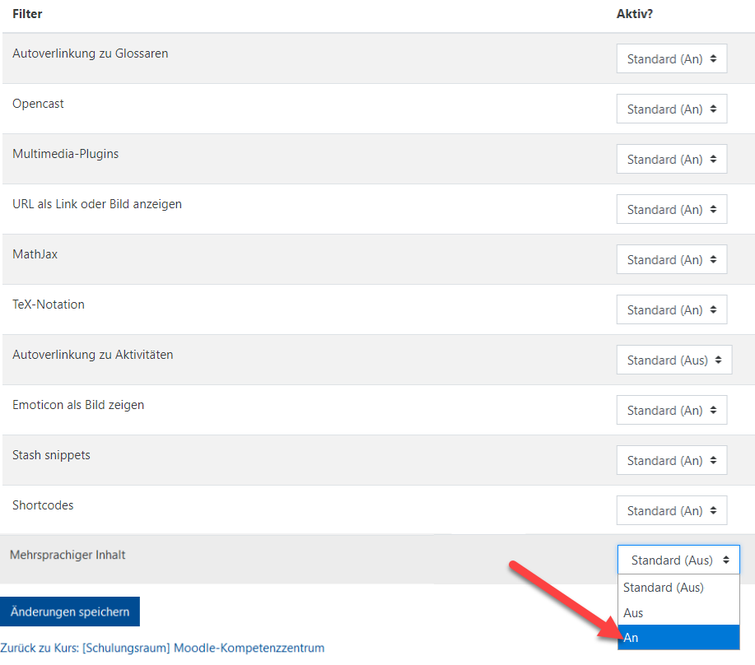
Sie als Lehrende/r können mithilfe des Multi-language Filters in Ihrem Kursraum für verschiedene Sprachen unterschiedliche Texte hinterlegen, die dann abhängig von der jeweilig gewählten Anzeigesprache angezeigt werden.
Vorbereitung
Zunächst muss der Multilang-Filter in Ihrem Kursraum aktiviert werden. Dafür klicken Sie oben rechts auf das Zahnradmenü in Ihrem Kursraum und dort auf „Mehr“. Auf der folgenden Seite klicken Sie auf „Filter“.
Wählen Sie bei „Mehrsprachiger Inhalt“ im Drop-Down Feld „An“ aus. Und klicken Sie unten auf „Änderungen speichern“. Der Mulitlang-Filter ist dann für Ihren Kursraum aktiviert.

Einstellen der Texte
Nun können Sie in Ihrem Kursraum in Aktivitäten, Arbeitsmaterialien oder direkt auf der Kursseite mehrsprachige Inhalte hinterlegen. Damit die mehrsprachigen Inhalte je nach Sprache angezeigt werden, müssen Sie in HTML Tags eingebettet werden. Dies funktioniert folgendermaßen:
Hier in diesem Beispiel gestalten wir ein Textfeld im Kursraum.
- Bereiten Sie Ihre mehrsprachigen Texte vor.

- Schalten Sie nun den Atto-Editor in den HTML Modus. Klicken Sie dafür auf die Schaltfläche </>.
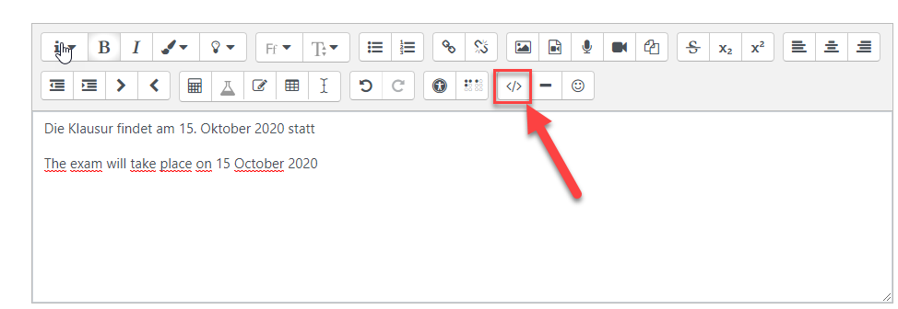
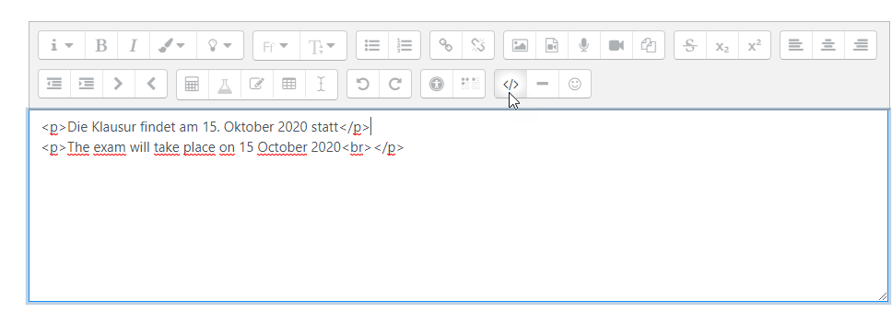
Nachdem der HTML Modus aktiviert ist sieht ihr Text erstmal so aus:
Nun fügen Sie die Multilang tags hinzu:

<span lang="XX" class="multilang">your_content_here</span>
<span lang="YY" class="multilang">your_content_in_other_language_here</span>

Und an den Stellen „XX” und „YY“ usw. die Sprache in Kurzform eintragen. Das sieht dann folgendermaßen aus:
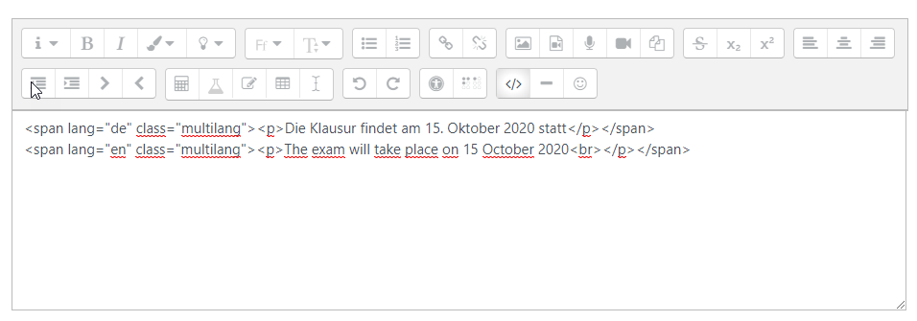
Schalten Sie nun den HTML Editor mit einem erneuten Klick auf das </> Symbol aus und speichern den Text.
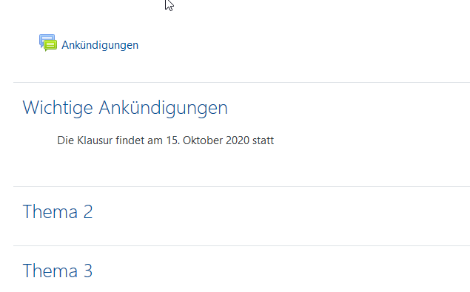
Da im Profil als Sprache „Deutsch“ ausgewählt ist, wird der deutsche Text angezeigt. Wählen Sie probehalber einmal eine andere Sprache (z.B.) Englisch, um zu testen, ob Ihr Text korrekt in der jeweiligen Sprache angezeigt wird.

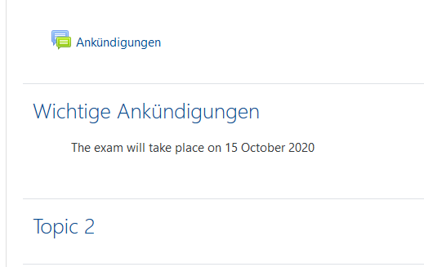

Sie sehen, dass der Text nun in Englisch angezeigt wird. Die Überschrift ist jedoch noch deutsch. Sie können auch mehrsprachige Überschriften hinterlegen. Dies funktioniert genauso wie bei normalen Text.
Gehen Sie dafür auf „Thema Bearbeiten“. Sie sehen, dass die Zeile für die Überschrift recht klein ist. Hier bietet es sich an, den Code vorzubereiten und nur in das Feld hineinzukopieren:
<span class="multilang" lang="de"><p>Wichtige Ankündigungen</p></span><span class="multilang" lang="en"><p>Important announcements<br></p></span>
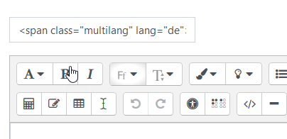
Jetzt wird auch die Überschrift passend zur Sprache angezeigt:
